Bracia (B1)
Wrześniowe słońce nie grzało już tak mocno jak jeszcze dwa miesiące temu, co siedzący
w rogu kawiarni mężczyzna przyjął z zadowoleniem. Jasna jedwabna koszula, idealnie wyprasowana, mucha pod szyją i eleganckie spodnie, świetnie dopasowane do figury, a przy tym niespieszne, precyzyjne ruchy i skoncentrowany wyraz twarzy wskazywały na formalistę, który niczego w życiu nie pozostawia przypadkowi.
Mężczyzna pił mocne espresso, patrzył gdzieś w dal na różnokolorowe liście drzew i pomyślał, że czas żegnać się z latem. Niebawem umilknie turystyczny gwar w centrum miasta, południe przestanie oznaczać trudny do zniesienia upał, piękne kobiety zasłonią ramiona i łydki, a ich oczy skryją się pod parasolami i nie będą dłużej składać obietnic bez pokrycia…
- Coś jeszcze dla pana? – młoda, ładna kelnerka w bluzce odsłaniającej ramię i spódnicy
do kolan uśmiechała się obiecująco. Bez wątpienia było coś szczególnego w jej spojrzeniu. Mężczyzna jednak popatrzył na nią znad kawy i zmrużył oczy zniecierpliwiony.
- Nooo właśnie – powiedział chyba bardziej do siebie. Dziewczyna wyraźnie nie zrozumiała.
- Podać panu coś jeszcze?
- Niczego proszę mi na razie nie podawać, czekam na kogoś. Z pewnością ma pani coś
do zrobienia na zapleczu – jego spojrzenie wyraźnie mówiło, żeby sobie poszła.
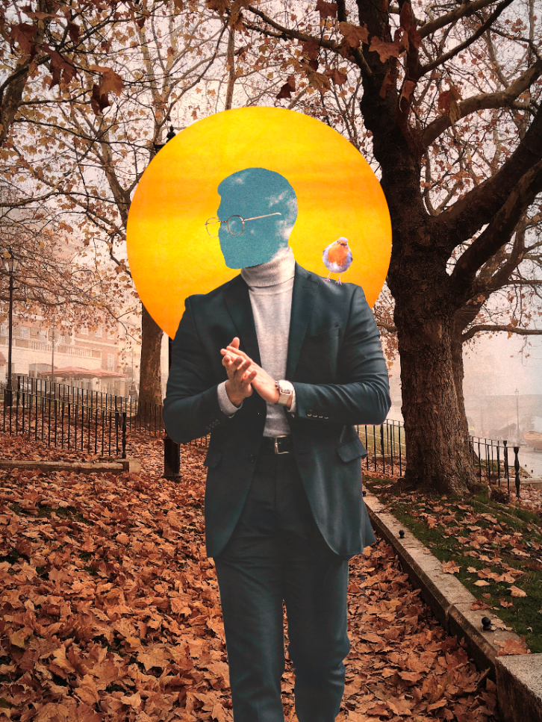
- Rozumiem. Będę w pobliżu, gdyby pan zmienił zdanie.
Postawiła na profesjonalizm, a mogła dać mu odczuć, że to, co powiedział,
a właściwie to jak to zrobił, nie było zbyt miłe. Policzył jej to na plus, a sam się trochę zawstydził, choć nigdy by się do tego nie przyznał. Na szczęście nie musiał się nad tym zbyt długo zastanawiać, bo do jego stolika właśnie zbliżał się ktoś, kto wyglądał na jego młodszą i bardziej pełną energii wersję. Biała lniana koszula rozpięta pod szyją, granatowe – także lniane – spodnie, skórzane espadryle odsłaniające kostki stóp. Ręce w kieszeniach i szczery uśmiech – człowiek lato, można
by powiedzieć. Pomachał bratu
na powitanie.
- Witaj, Janie. Tęskniłeś? – młodzik puścił oko, by nie było wątpliwości,
że żartuje.
- Za tą burzą, którą zwykle za sobą ciągniesz? Nie bardzo – uścisnął bratu dłoń i spróbował przybrać surowy wyraz twarzy, choć tak naprawdę nie bardzo mu to wychodziło.
- Jaką znowu burzą? Nie mam pojęcia, o czym mówisz…
Gdy się jest blondynem z dużymi niebieskimi oczami, niewinny wyraz twarzy przychodzi bardzo łatwo i działa na ludzi odpowiednio, chyba że ktoś znał to spojrzenie od lat. A Jan znał. I nigdy nie dawał mu się okłamywać. Westchnął.
- Wiesz doskonale. Kawy?
- Herbaty z odrobiną rumu.
- Przyjechałeś samochodem…
- Dlatego proszę o herbatę z odrobiną rumu, a nie odwrotnie.
Jan skinął ręką na kelnerkę, która zgodnie z obietnicą była w pobliżu. Podeszła i intensywnie spojrzała Janowi prosto w oczy. Zdziwiło go to i zmieszało, ale nie pokazał tego po sobie.
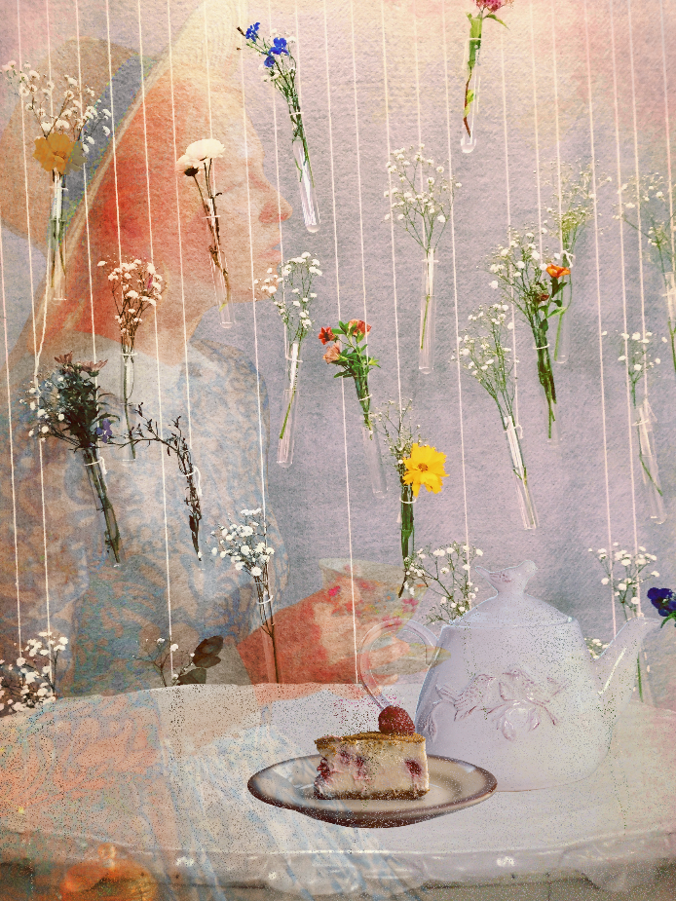
- Dwie herbaty z malinami poprosimy.
Dziewczyna skinęła głową, a Tomasz się skrzywił.
- Czy jakiś deser dla panów do tego?
Jan spojrzał pytająco na Tomasza.
- Słodyczy w życiu nie należy sobie odmawiać – powiedział i trudno było ocenić, czy mówi do kelnerki czy o niej. – Co może nam pani polecić?
- Mamy w karcie wiele wspaniałych ciast, w tym kilka rodzajów serników. Osobiście uważam jednak, że szarlotka na gorąco
z lodami to idealna propozycja na wczesną jesień.
- Doskonale, zdamy się więc na panią. Dwie szarlotki.
Dziewczyna odeszła od stolika wyraźnie zadowolona, za to Jan zupełnie na takiego nie wyglądał.
- Musisz? – zapytał z naganą w głosie.
- No co?! – Tomasz udawał, że nie rozumie, o czym mowa, ale jego uśmiech mówił zupełnie co innego. – Nie pamiętasz mądrości babci Helenki? „Naucz się przyciągać małe przyjemności w życiu, a większe same do ciebie przyjdą”.
- Pamiętam inną: „Kończ, co zacząłeś, byś w życiu własnego ogona nie łapał” –
w przeciwieństwie do młodszego brata Jan nigdy nie gonił za przyjemnościami: ani tymi małymi, ani dużymi. I było to jasne dla każdego, kto choć raz na niego spojrzał. – Co to za historia z rzucaniem studiów?
Teraz z kolei Tomasz nie wyglądał na zadowolonego. Westchnął, jakby wywołany temat studiów niepotrzebnie odciągał jego uwagę od słońca i poważnych refleksji o życiu.
- A o co chcesz zapytać konkretnie: dlaczego, od kiedy, na jak długo…? I skąd w ogóle wiesz?
- Matka się martwi. Prosiła, żebym z tobą porozmawiał.
- To nie jest konieczne, podjąłem decyzję. Farmacja to jednak nie moja bajka.
Jan uniósł do góry jedną brew, by dać bratu znać, że nie kupuje tak banalnego tłumaczenia.
- Zawsze uważałem, że wyrzucenie z bajek księżniczek dobrze by robiło rycerzom… - wymruczał bardziej do siebie niż do brata – Co jest z farmacją nie tak? Masz za sobą dwa i pół roku. Matka stanęła na głowie, żebyś nie musiał ich spędzać w akademiku. Rozumu ci może zawsze brakowało, ale inteligencji i umiejętności robienia dobrego wrażenia na innych nigdy, więc nie chodzi o problem z egzaminami. Zatem?
- Jakby ci to wytłumaczyć… Uznałem, że w życiu przyjdzie jeszcze czas na nudę, ale w wieku dwudziestu kilku lat doświadczać się jej nie powinno…
Przez chwilę Jan wyglądał, jakby chciał wprost skomentować to, czego jego zdaniem naprawdę doświadczać się nie powinno w tym wieku, ale najwyraźniej postanowił rozegrać to inaczej.
- Co w takim razie planujesz robić, by się w życiu tak strasznie nie nudzić? – Jan
z niezadowoleniem przyznał sam przed sobą, że nie udało mu się ukryć ironii.
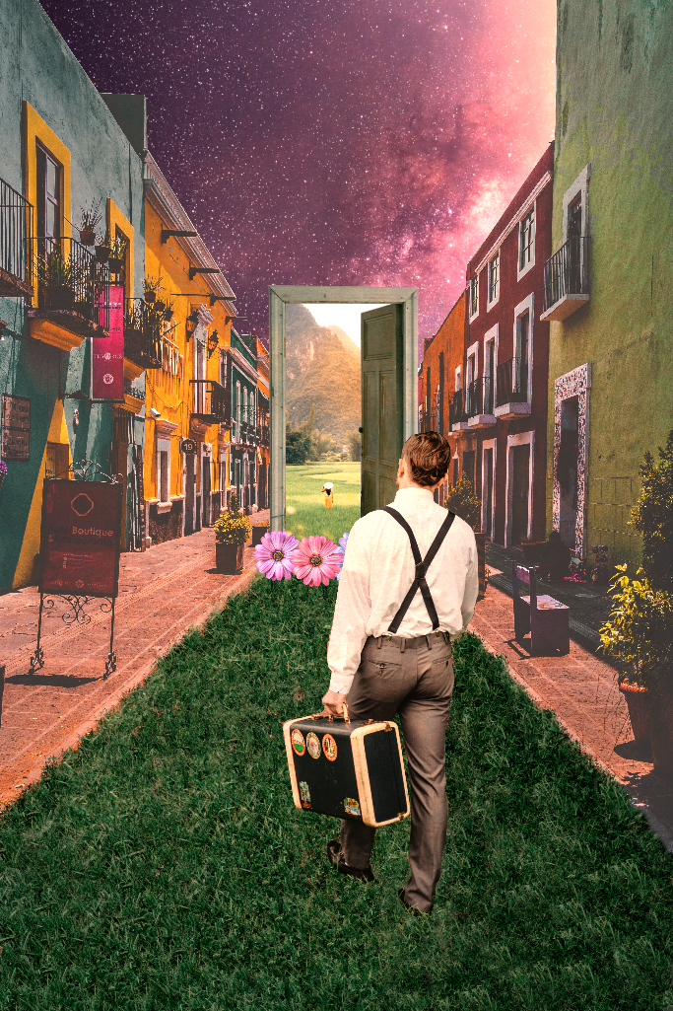
- Będę podróżował.
- O, wspaniale! Za co?
- Znam dobrze angielski, mogę go uczyć.
To na początek, potem się zobaczy. – Tomasz wyglądał na bardzo zadowolonego z siebie
i swojego planu.
- I gdzie będziesz uczył tego angielskiego: na Wyspach, w Australii czy w Stanach?
Miało być bez złośliwości, ale znowu się nie udało.
- Chciałbym w Peru…
- Powiedz, że się przesłyszałem. Tomasz,
ty naprawdę oszalałeś?!
- Oszaleję, jeśli nadal będę musiał cię słuchać bez szarlotki. Gdzie ta ślicznotka z ciastem? Sama je zjadła?
- Nie zmieniaj tematu, Tomaszu, w nosie mam to ciasto! Naprawdę chcesz zmarnować swoją przyszłość?! – wiedział, że mówi trochę za głośno, ale trudno mu było poskromić emocje. Kilka osób z sąsiednich stolików spojrzało zaciekawionych w ich stronę, ale Jan je po prostu zignorował. – Skąd w ogóle ten szalony pomysł?
Tomasz milczał przez chwilę, jakby nie mógł zdecydować, czy chce powiedzieć prawdę.
W końcu rzekł:
- Poznałem kogoś…
- Uhm, księżniczka. Mogłem się tego spodziewać – nerwowym ruchem Jan złapał filiżankę, by się napić, ale kawa niestety już się skończyła. Zły odstawił filiżankę z powrotem.
- To nie tak, jak myślisz – błękitne oczy Tomasza jakby pociemniały. Przysunął krzesło bliżej brata i wyglądał na o wiele poważniejszego niż zwykle. – Tym razem nie chodzi o żadną romantyczną historię.
- Tylko???
- Semestr temu przyjechała do nas na wymianę dziewczyna z Limy. Chodziliśmy razem na niektóre zajęcia, więc zdarzało nam się rozmawiać w czasie przerw. A były to wyjątkowe rozmowy, takie, po których wracasz do domu i czujesz, jakby ktoś przeprogramował ci mózg. To ona powiedziała mi, że jest pewna peruwiańska legenda, która opowiada o wojowniku, Synu Burzy, który zmuszony do życia według reguł starszyzny, był jak uśpiony wulkan, który raz za razem wybuchał – wprawdzie zwykle w sposób niegroźny, ale wszyscy – także wojownik – wiedzieli, że pewnego dnia nastąpić może wybuch, który zniszczy wszystko i wszystkich wokół, także jego samego. Dlatego wojownik udał się w samotną podróż w stronę wulkanów, by tam uczyć się, jak natura radzi sobie z wewnętrzną gorączką. Janie, też chciałbym się tego nauczyć, a nie znajdę tej wiedzy na farmacji. Sam powiedziałeś, że ciągnę za sobą burzę i obaj wiemy, że całe życie tak jest – niesie mnie przez życie jakaś nieznana mi energia, to przez nią ściągam kłopoty na siebie i najbliższych. Chciałbym się nauczyć ją kontrolować…
Jan pomyślał, że to się nie może dziać naprawdę. Przeczesał ręką włosy i już miał wygłosić tyradę na temat tego, że jak świat światem a uniwersytety uniwersytetami egzotyczne piękności mieszały studentom w głowach i nigdy nic dobrego z tego nie wynikało, gdy do stolika podszedł kelner. Uśmiechnął się i zapytał:
- Podać coś panom?
- Szczerze mówiąc, pańska koleżanka jakiś czas temu przyjęła od nas zamówienie na dwie szarlotki i dwie herbaty, ale coś długo jej nie ma, więc może się pan tym zainteresuje – w głosie Jana słychać było irytację. Tymczasem kelner zamiast spodziewanego przepraszającego tonu, zdziwił się:
- Koleżanka? To niemożliwe raczej.
Słysząc to, Tomasz postanowił się też odezwać. Nie chciał, żeby Jan miał kolejny powód do złości. Posłał bratu uspokajające spojrzenie i powiedział do chłopaka:
- Niech pan po prostu sprawdzi, co z pana koleżanką i co z naszym zamówieniem, dobrze?
Młody kelner podrapał się zdezorientowany po głowie i odparł:
- Panowie, proszę mnie źle nie zrozumieć. Ja bardzo chętnie sprawdziłbym, dlaczego nie dostali panowie swojego deseru, ale muszę wiedzieć, kto panów obsługiwał, bo z pewnością nie była to żadna koleżanka.
Jan miał najwyraźniej dość na dzisiaj. A ponieważ za espresso zapłacił już wcześniej, teraz zaczął się podnosić, by zwyczajnie wyjść.
- Tomasz, idziemy. Musimy dokończyć NASZĄ rozmowę.
Ale brat widać mniej zerojedynkowy z natury nadal próbował:
- Zamówienie przyjęła od nas młoda, ładna dziewczyna. Brunetka. Bluzka bez jednego ramienia, spódnica średniej długości. Nie przedstawiła się, nie miała żadnego identyfikatora, więc nie wiemy, jak ma na imię.
Kelner zrobił nagle krok w tył, jakby nie był pewien, czego się spodziewać po klientach
i najbardziej spokojnym tonem, na jaki było go stać, powiedział:
- Panowie, nie pracują u nas żadne kelnerki. Kawiarnię 2 lata temu otworzył mój kolega ze swoimi znajomymi. Od początku zdecydowali, że nie będzie kobiet wśród pracowników, także…
Tomasz zamrugał oczami i przez dłuższy czas wpatrywał się w chłopaka. Wiedział już, że to co jeszcze chce dodać, zabrzmi idiotycznie, ale jednak spróbował:
- Dziewczyna, wspomniała o sernikach, ale ostatecznie poleciła szarlotki…
Intensywne spojrzenie dwóch mężczyzn wbijających w niego swój wzrok było dla młodego kelnera nieprzyjemne. Nic nie powiedział. Ale sięgnął po kartę, otworzył na stronie DESERY i obrócił stronę tak, by Tomasz i Jan mogli na nią spojrzeć. Zrobili to automatycznie. W spisie nie było żadnego sernika ani szarlotki.
Milczenie trwało długo. Trzej mężczyźni patrzyli na siebie i czekali. Jan pierwszy postanowił zakończyć jakoś tę dziwną sytuację:
- Nie wiem, co powiedzieć… Zaszła jakaś kolosalna pomyłka, najmocniej pana przepraszam za to całe zamieszanie. Chyba będzie najlepiej, jeśli już sobie pójdziemy.
Chłopak wpatrywał się w nich jeszcze przez chwilę, niepewny, czego jeszcze może się spodziewać po tej dziwnej dwójce klientów. Ponieważ jednak żaden z nich nie zrobił niczego, co kazałoby być bardzo ostrożnym – dzwonić na policję, szukać ukrytej kamery czy zawiadamiać najbliższy szpital dla umysłowo chorych – skinął głową i odszedł.
Tomasz poczuł ulgę, kiedy kelner zszedł im z oczu, co nie znaczy, że odzyskał spokój. To, co się przed chwilą wydarzyło – jeśli się wydarzyło – sprawiło, że w głowie pojawił się milion myśli i pytań. Chciał się odezwać do brata, ale ten pociągnął go za rękaw koszuli i powiedział tylko:
- Cokolwiek chcesz powiedzieć, nie teraz i nie tutaj.
Chwilę później siedzieli na ławce w pobliskim parku. Jan palił, choć Tomasz wiedział, że rzucił palenie pół roku temu. Właściwie zaskoczyło go to, że brat w ogóle miał dziś przy sobie papierosy. No, ale to nie była najdziwniejsza rzecz tego jesiennego dnia.
- Tomaszu, powiedz, że ona tam BYŁA – Jan wyciągnął palec w stronę brata, jakby to miało go do czegokolwiek zmusić. Dla Tomasza to nagłe odwrócenie ról, w którym to on miał wyjaśniać trudne sprawy starszemu bratu, wydawałoby się całkiem zabawne. Gdyby nie kontekst. Wstał i popatrzył bratu prosto w oczy:
- Była.
Jan gwałtownie zaniósł się kaszlem, jakby nie takiej odpowiedzi tak naprawdę się spodziewał.
- Nikt poza nami jej nie widział.
- Nie zapytaliśmy siedzących obok…
- Mieliśmy robić z siebie głupców?!
- Mówię tylko, że być może nie tylko my ją widzieliśmy. Ale może tak właśnie było.
- A karta? Sernik? Szarlotka? Malinowe herbaty?
- Nie była kelnerką, więc nie wiedziała…
- Tomasz, co ty mówisz?! Znasz ją? To jakaś twoja znajoma? Jakaś gra? Chciałeś mnie w czymś sprawdzić?!!! – Jan wyraźnie przechodził od skrajnego zaskoczenia do czystego gniewu.
- Nie znam. Ale myślę, że to ma coś wspólnego z moim planowanym wyjazdem. Chciałeś mi w nim przeszkodzić i dlatego ona się pojawiła.
Jan zaciągnął się tytoniem tak głęboko, jak tylko się dało, po czym wypuścił powoli powietrze, co jednak wcale go nie uspokoiło. Ręce mu się trzęsły – może z nerwów, może ze strachu,
a może ze złości. Niewykluczone też, że od wszystkiego naraz.
- Nie opowiadaj mi głupot! Lepiej sprawdźmy, czy mamy przy sobie portfele i dokumenty? To mogła być złodziejka! Trzeba było od razu kazać temu kelnerowi zadzwonić na policję…
Sprawdzili kieszenie obaj, choć Tomasz raczej, by mieć to z głowy. Wszystko było w porządku. Nie było żadnych podstaw, by informować jakiekolwiek służby, nie narażając się przy tym na kontakt z psychiatrą.
- Janie, nieznane i niezrozumiałe nie musi być złe. Może czasem warto wyjść temu naprzeciw… - Tomasz położył bratu rękę na ramieniu. Czuł, że ten cały jest spięty, papierosy niczego tu nie zmieniały. Drżącym głosem powiedział:
- Wiem, że ją widziałem, obaj widzieliśmy. Ale ponieważ nie wiem i pewnie nigdy się nie dowiem, co to tak naprawdę było ani dlaczego akurat nas spotkało – nie będę za tym szedł. Nie ma mowy. Zadzwoń do matki, cokolwiek sam postanowisz.
Zgasił niedopałek, skinął bratu głową na pożegnanie i ruszył przed siebie. Tomasz przez chwilę patrzył, jak brat odchodzi, po czym usiadł z powrotem na ławce, wyjął telefon z kieszeni
i zaczął sprawdzać możliwe połączenia Warszawa–Lima.
Tekst: Dominika Mafutala-Makuch
Ilustracje: Izabela Grybowicz

